【生活情趣】
欢歌生命欢庆凯旋(图/文)
陈武光
（2014年3月4日）

2014年2月1日，甲午马年，农历正月初二，俗称“开年”，贺岁烟花，香江献演，礼花满天，洒向维港。香港翡翠台现场直播，笔者拍摄直播画面，截图处理，于 2014年2月6日，甲午马年，农历正月初七，俗称“人日”，人人生日，编制Flash《生命之花绽放》，背景音乐：拉德斯基进行曲，发送亲友，恭颂，人人生日快乐，人人开开心心。
朋友回电邮说，终于在电脑上看到了你发来的Flash《生命之花绽放》，再次感谢你的生日祝福。你拍下来的香港烟花实在太漂亮了，竟然有那么多，令人惊叹，看了使人心花怒放。那红的蓝的黄的绿的紫的，五彩缤纷，绚丽多彩，让我领略了香港烟花美妙。真不知道你是怎么拍的。我在电视上看过香港烟花，但只是瞬间，你怎么会看到这么长时间，并把它拍下来呢。难得你为我们制作这么美丽的……。
朋友说，对西方古典音乐一窍不通，只知道施特劳斯蓝色多瑙河，其它一概不知，较熟悉的只是广东音乐。背景音乐《拉德斯基进行曲》，虽然很熟悉，但一直不知道曲名，看了Flash《生命之花绽放》，这回知道了。
我回电邮说，背景音乐《拉德斯基进行曲》，为施特劳斯作品，献给拉德斯基将军。《拉德斯基进行曲》，作为维也纳新年音乐会曲终乐曲，指挥与观众互动，当《拉德斯基进行曲》响起，全场和着乐曲，有节奏地拍着手掌。
有报道说，这时的年度指挥家赫尔伯特•冯•卡拉扬很有想象力地转过身来，示意观众随着音乐的强弱和节奏来鼓掌，每当音乐会最后的《拉德斯基进行曲》响起时，这个音乐家与听众水乳交融的鼓掌场面是加演曲目中的保留场景。已成维也纳新年音乐会惯例。1987年，我国举办新年音乐会，首次把维也纳音乐会搬到中国，当最后的《拉德斯基进行曲》欢快乐章的旋律响起时，听众情不自禁地应和着节拍鼓掌。
我喜欢维也纳新年音乐会，沉迷《拉德斯基进行曲》，激昂，悠扬，欢快……深深地吸引着我。每当乐曲响起，大鼓擂响，雄浑震撼，凌空而起，欢快旋律，欢舞雀跃，跳跃心中。小提琴、大提琴、长笛、大鼓……激昂，悠扬，欢快……欢呼胜利，欢庆凯旋。选择《拉德斯基进行曲》为背景音乐，高歌一曲，欢歌生命，欢庆凯旋，生命之花，永不凋谢。
朋友说，Flash《生命之花绽放》，让人看了就高兴，心情欢快，非常难得。我今天看《养生堂》说到美国人研究的结果，长寿的六个因素，第六条就是，与健康者为伍。这是指心理上健康的，阳光灿烂的，发挥正能量的人。你的邮件送来快乐，看了你的邮件，大家都很开心。
我回朋友说，古罗马哲学家西塞罗在《论老年》中说：老年人不仅要保重身体，还应注意理智与心灵的健康，因此老年也得不断学习。“一个总是在这些学习和工作中讨生活的人，是不会察觉自己老之将至的。”这与孔子所云“发愤忘食，乐以忘忧，不知老之将至”是一个道理。时下倡导“因书明理，以慈怀道”，逐成时尚，时有所闻。
朋友说，西赛罗的《论老年》我还真不知道，孔子的话我好像见过，但也不记得了。这些话说得太好了。我抄在本子上了，要做到才行。我喜欢读书，但很少读书。人大出版社在世纪馆有个读者服务部，我在那路过，看到他们在搞“淘书季”活动，大标语写着“养心莫若寡欲，至乐无如读书”。读书确实是快乐的事，你看见习近平接受俄罗斯媒体采访时讲他读书的事了吗？他真是读了不少书，我一定要想办法读点书。
朋友高兴地告诉我，北京160多天没雨雪了，昨天终于迎来了第一场雪，雪花纷飞，白茫茫一片雪景，观赏Flash《生命之花绽放》，聆听《拉德斯基进行曲》，彷佛灰霾一扫而光。
附注：《北京2014年第一场雪》图片（摄于2014年2月7日，摄影：Ms.suo）见下页
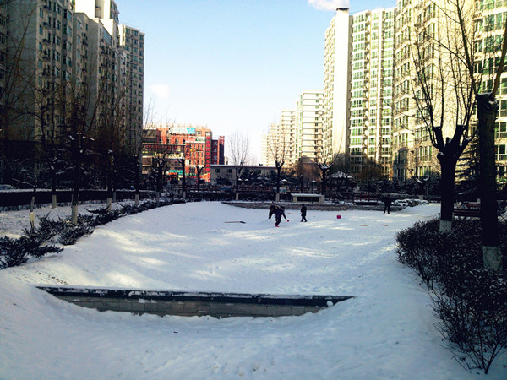
（作者说明：Flash《生命之花绽放》，于2014年2月14日，学校关工网站“健康人生”栏目“动感影集”系列刊发）
（注：学校关工网站刊发时间：2014年3月5日）

